Handbuch Luftgüte
Inhalt
Liferay-Funktionen 2
Webcontents anlegen 2
Neuen Webcontent anlegen 2
Vorhandene Webcontents bearbeiten 2
Webcontent einer Seite hinzufügen 3
Einfacher Webcontent 4
Accordion 5
Bilderslider 7
Messstation 8
MessnetzdokumentaionExport 10
Dokumente und Medien 12
Neue Datei hochladen 12
Vorhandene Dokumente bearbeiten 13
Ordner Binaryfile 13
Formulare 13
Papierkorb 14
Allgemeine Funktionsübersicht des Portlets 14
Aktuelle Luftgütedaten 14
Luftgütedaten im Detail 15
Messstationen 16
365 Tage Ansicht 17
Maximalwertprognose 18
Detailansicht 18
Importdateien 18
Aktuell 18
Jahr 19
Monat 19
Prognose 19
Tag 20
Ue 20

Liferay-Funktionen

Webcontents anlegen
1
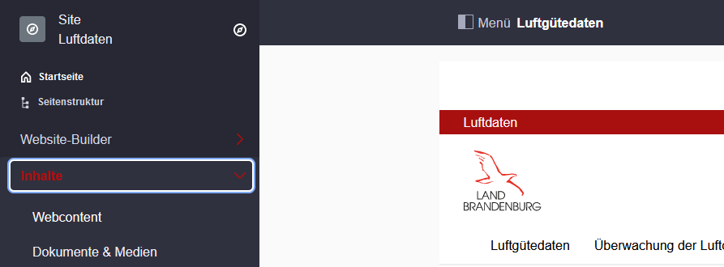
3
2
Um die Übersicht der Webcontents aufzurufen klicken Sie oben auf das „Menü“ (1), falls das Liferay Produkt-Menü am linken Bildschirmrand noch nicht geöffnet sein sollte.
Klappen Sie die „Inhalte“ (2) auf und wählen Sie anschließend „Webcontent“ (3) aus.

Neuen Webcontent anlegen
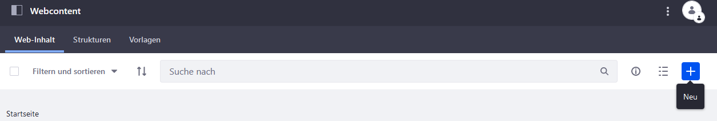
1
Ein neuer Webcontent kann über das blaue Plus-Symbol (1) rechts neben der Suchleiste geöffnet werden.
Anschließend muss eine Vorlage ausgewählt werden. Die verfügbaren Vorlagen werden ab dem Abschnitt Einfacher Webcontent erklärt.

Vorhandene Webcontents bearbeiten
2
1
Ein bereits vorhandener Webcontent kann jederzeit angepasst werden. Dafür wird ein Menü über die drei Punkte (1) rechts vom Eintrag des Webcontents geöffnet.
Dort kann nun der Eintrag „Bearbeiten“ (2) ausgewählt werden, um Anpassungen am Webcontent vorzunehmen.

Webcontent einer Seite hinzufügen
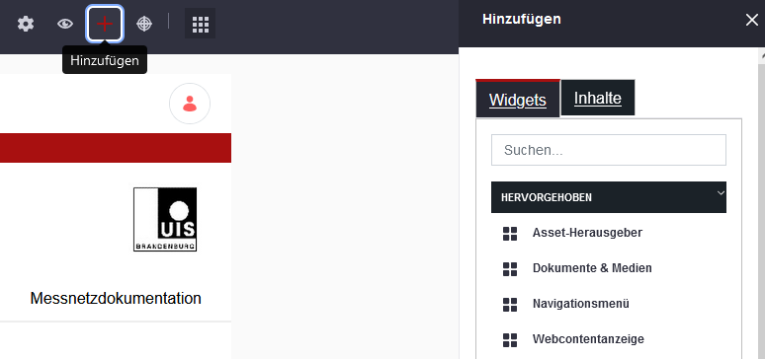
3
2
1
Sobald ein Webcontent angelegt wurde, kann dieser einer Seite hinzugefügt werden.
Navigieren Sie hierfür zu der entsprechenden Seite und klicken Sie oben rechts auf das Plus-Symbol (1), um das rechte Liferay-Produktmenü zu öffnen.
Bitte achten Sie darauf, dass die Kontrollelemente zur Bearbeitung des Webcontents angeschaltet sind. Das kontrollieren Sie über den „Augen“-Button (2). Wenn das Auge geöffnet ist, werden die Kontrollelemente auf der Seite angezeigt.
Anschließend können Sie aus dem Produktmenü die „Webcontentanzeige“ (3) per Drag and Drop auf die Seite ziehen.
Klicken Sie anschließend auf der Webcontentanzeige auf der Seite auf den Link „Wählen Sie Webcontent aus, um diesen sichtbar zu machen“.
Gehen Sie im anschließend geöffneten Pop-Up-Menü auf den Button „Auswählen“.
Hier sehen Sie nun eine Liste aller verfügbaren Webcontents. Über die Suchzeile können Sie nach dem Titel eines Contents suchen.
Wählen Sie den entsprechenden Webcontent aus der Liste aus und gehen Sie anschließend unten links auf den Button „Speichern“. Anschließend können Sie das Fenster über das „X“ oben rechts schließen.
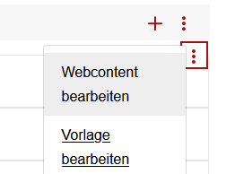
2
1
Um den angezeigten Webcontent zu ändern, halten Sie den Cursor über den entsprechenden Webcontent und klicken Sie auf die unteren drei Punkte (1) und anschließend auf „Webcontent bearbeiten“ (2).
1
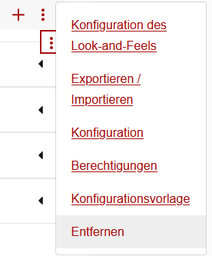
2
Um die komplette Webcontentanzeige von der Seite zu entfernen klicken Sie auf die oberen drei Punkte (1) und anschließend auf „Entfernen“ (2).

Einfacher Webcontent
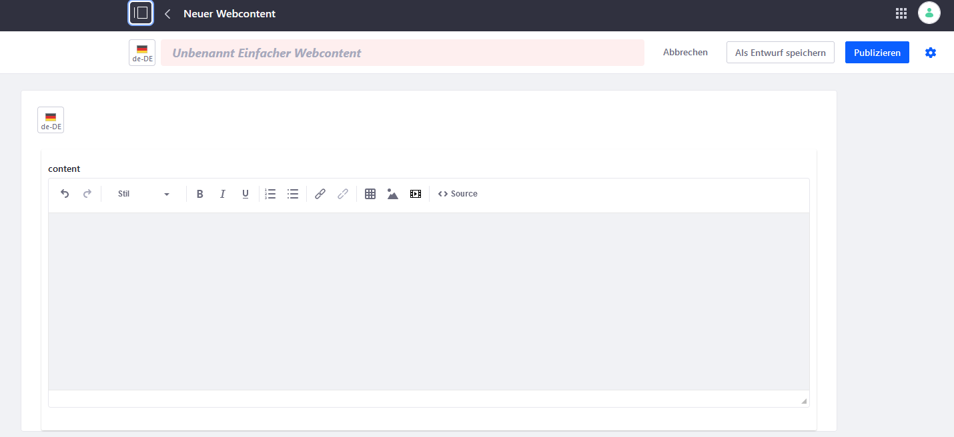
5
3
4
2
1
Wählen Sie die Vorlage „Einfacher Webcontent“ beim Neuanlegen aus.
- Geben Sie einen Namen für den Webcontent ein. Der Webcontent kann ohne eine Benennung nicht gespeichert werden.
- Wenn Sie auf „Abbrechen“ klicken gehen alle Änderungen verloren. Ein neu erstellter Webcontent wird nicht angelegt.
- Sie haben die Möglichkeit den Webcontent als Entwurf zu speichern. Diese Funktion ist insbesondere bei Webcontents, welche bereits auf einer Seite zu sehen sind, praktisch, da die Änderungen zwar gespeichert werden, jedoch noch nicht auf der Seite sichtbar werden.
- Über Publizieren wird der Webcontent gespeichert und veröffentlicht. Änderungen sind hiermit sofort sichtbar.
- Mit dem Texteditor können Sie den Inhalt des Webcontents festlegen. Hier kann ein einfacher Text eingetragen und formatiert werden, sowie Verlinkungen, Bilder und Tabellen eingefügt werden.

Accordion
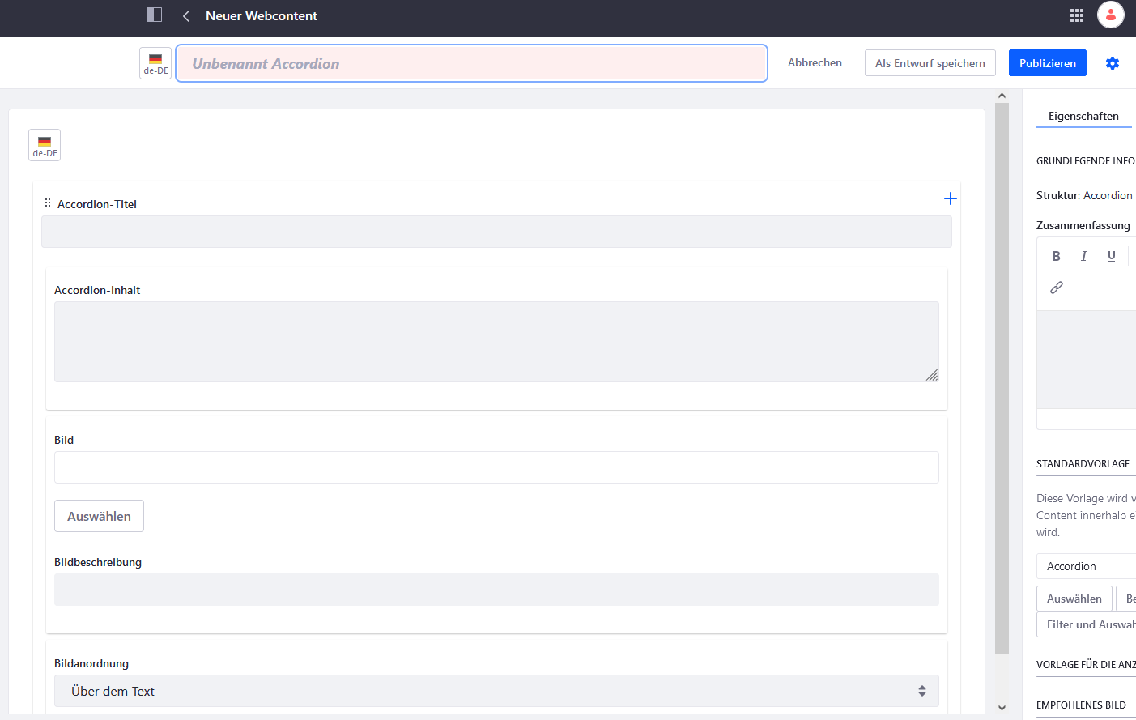
10
9
8
7
6
5
4
3
2
1
- Geben Sie einen Namen für das Accordion ein. Das Accordion kann ohne eine Benennung nicht gespeichert werden.
- Wenn Sie auf „Abbrechen“ klicken gehen alle Änderungen verloren. Ein neu erstelltes Accordion wird nicht angelegt.
- Sie haben die Möglichkeit das Accordion als Entwurf zu speichern. Diese Funktion ist insbesondere bei Accordions, welche bereits auf einer Seite zu sehen sind, praktisch, da die Änderungen zwar gespeichert werden, jedoch noch nicht auf der Seite sichtbar werden.
- Über Publizieren wird das Accordion gespeichert und veröffentlicht. Änderungen sind hiermit sofort sichtbar.
- Hier kann ein Titel für den jeweiligen Abschnitt angegeben werden
- Der hier eingetragene Text befindet sich später im aufklappbaren Teil des Accordions.
- Über den Button „Auswählen“ können Sie ein Bild aus der Dokumente und Medien Bibliothek auswählen, welches dann zusätzlich zu dem Text im aufklappbaren Teil des Accordions erscheint. Beim Auswählen des Bildes gehen Sie am besten auf den Reiter „Dokumente“.
- Um die Barrierefreiheit der Seite zu gewährleisten empfiehlt es sich eine Bildbeschreibung zu verfassen. Diese wird nicht grafisch Dargestellt, sondern wird in das alt-Attribut des Bildes geschrieben und von Screen-Readern vorgelesen.
- Hier kann die Anordnung von Text und Bild in Accordion-Inhalt ausgewählt werden. Zur Verfügung stehen die folgenden Optionen:
  - Über dem Text
  - Unter dem Text
  - Links neben dem Text (Beginn in der ersten Zeile, vom Text umflossen)
  - Rechts neben dem Text (Beginn in der ersten Zeile, vom Text umflossen)
- Über das Plus-Symbol kann ein weiterer Abschnitt hinzugefügt werden.
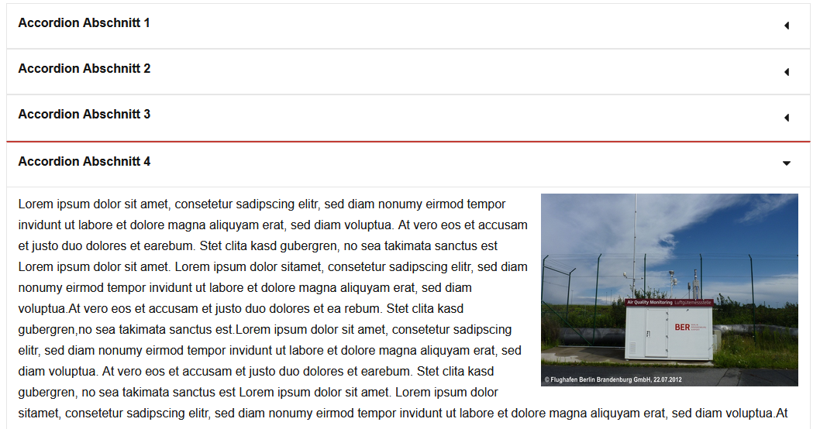
7-9
5
6

Bilderslider
1
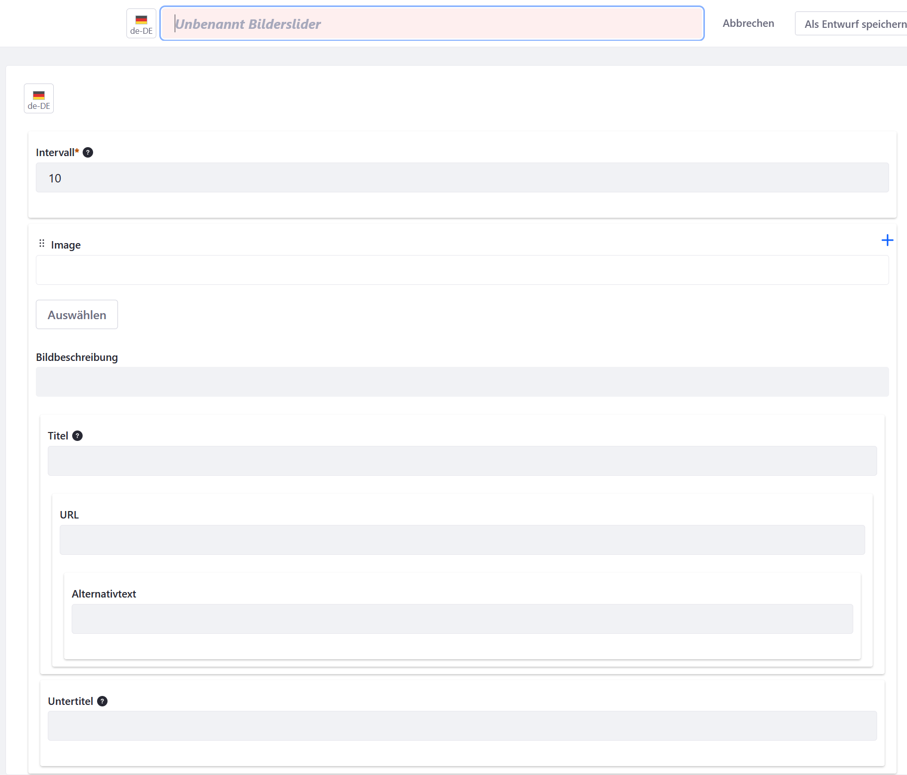
8
7
6
5
4
3
2
7

- Geben Sie einen Namen für den Slider ein. Der Slider kann ohne eine Benennung nicht gespeichert werden.
- Legen Sie hier das Zeitintervall in Sekunden fest. Nach Ablauf der Zeit wird automatisch das nächste Bild angezeigt. Der Timer kann durch Benutzende manuell gestoppt werden.
- Über den Button „Auswählen“ können Sie ein Bild aus der Dokumente und Medien Bibliothek auswählen. Beim Auswählen des Bildes gehen Sie am besten auf den Reiter „Dokumente“.
- Um die Barrierefreiheit der Seite zu gewährleisten empfiehlt es sich eine Bildbeschreibung zu verfassen. Diese wird nicht grafisch Dargestellt, sondern wird in das alt-Attribut des Bildes geschrieben und von Screen-Readern vorgelesen.
- Hier kann ein Titel für das Bild vergeben werden, welcher auf dem Bild dargestellt wird. Sollte kein Titel angegeben werden, ist auch kein Untertitel zu sehen.
- Geben Sie, falls benötigt, eine URL an auf welche vom Titel aus Verlinkt wird.
- Hier können Sie einen Alternativtext für die Verlinkung angeben. Dies empfiehlt sich aus Gründen der Barrierefreiheit.
- Zusätzlich zu dem Titel kann hier ein Untertitel oder weiterer Text eingetragen werden, welcher auf dem Bild dargestellt wird.
- Über das Plus-Symbol kann dem Slider ein weiteres Bild hinzugefügt werden.
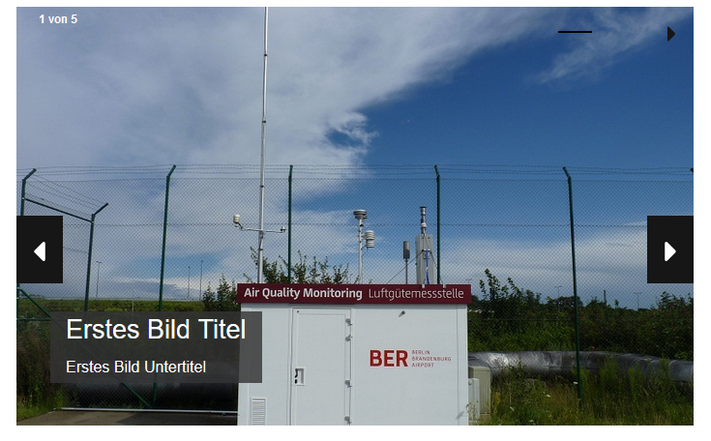
3 + 4
6
5
2

Messstation
Über die Vorlage „Messstation“ kann eine neue Station der Übersicht des Luftgüte-Portlets hinzugefügt werden.
Die eingetragenen Daten werden dann auf der Detail-Seite der Station angezeigt.
Die Umgebungsfotos werden über die Benennung der Bilder der jeweiligen Messstation zugeordnet. Mehr dazu ist im Abschnitt Allgemeine Funktionsübersicht des Portlets > Detailansicht zu finden.
Die Beschriftung unter den Umgebungsbildern kann im Abschnitt „BilderDateiName“ des Webcontents geändert werden. Der Abschnitt umfasst ausschließlich das Überschreiben der Bildtexte.
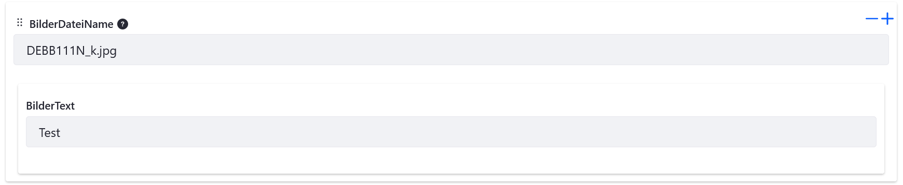
Bei „BilderDateiName“ geben Sie den Namen des Bildes an und unter „BilderText“ den Text der unter dem Bild angezeigt werden soll.
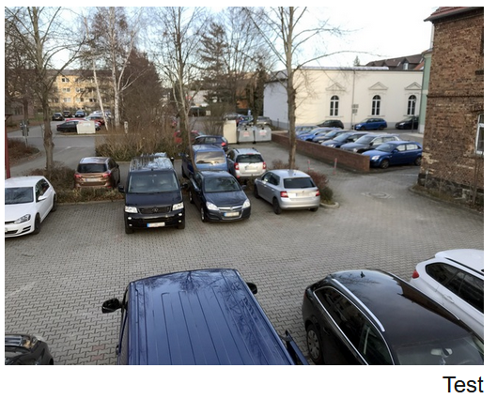
Nachdem Änderungen an dem Webcontent einer Messstation erfolgt sind, müssen die Messstationen aktualisiert werden. Publizieren Sie hierfür den geänderten Webcontent zunächst und gehen Sie dann auf die Startseite von Luftgüte mit der Luftgüte-Anwendung.
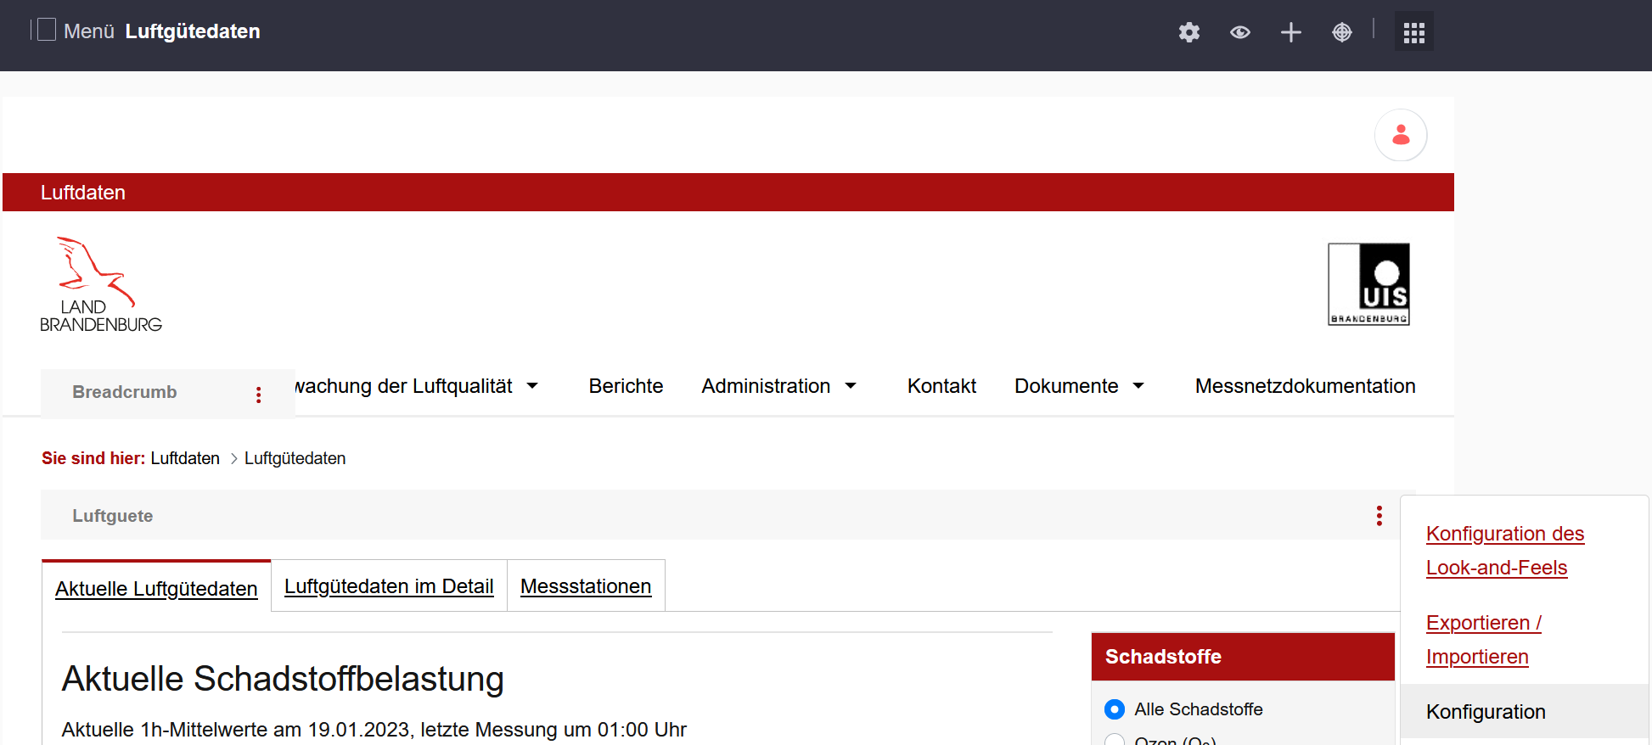
3
2
1
- Achten Sie darauf, dass die Kontrollelemente eingeblendet sind. Das Auge-Symbol oben rechts sollte geöffnet sein.
- Klicken Sie auf das Drei-Punkte-Menü der Luftgüte-Anwendung.
- Wählen Sie den Menüpunkt „Konfiguration“ aus.
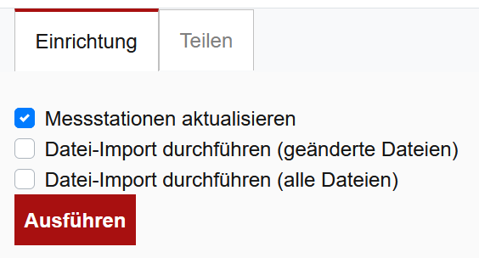
Es öffnet sich ein Pop-Up-Fenster. Wählen Sie hier das Kontrollkästchen vor „Messstationen aktualisieren“ an und gehen Sie anschließend auf „Ausführen“.
Nach einer Weile erscheint eine Erfolgsmeldung, wenn die Messstationen erfolgreich aktualisiert wurden. Anschließend können Sie das Pop-Up-Fenster wieder schließen.
Die Änderungen an der Messstelle sollten nun in den Daten auf der Webseite sichtbar sein.

MessnetzdokumentaionExport
Auf z.B. der Seite Überwachung der Luftqualität > Wo und Wie wird gemessen? Befindet sich ganz unten der Button „Download Messnetzdokumentation (PDF)“, welcher durch diesen Webcontent erzeugt wird.
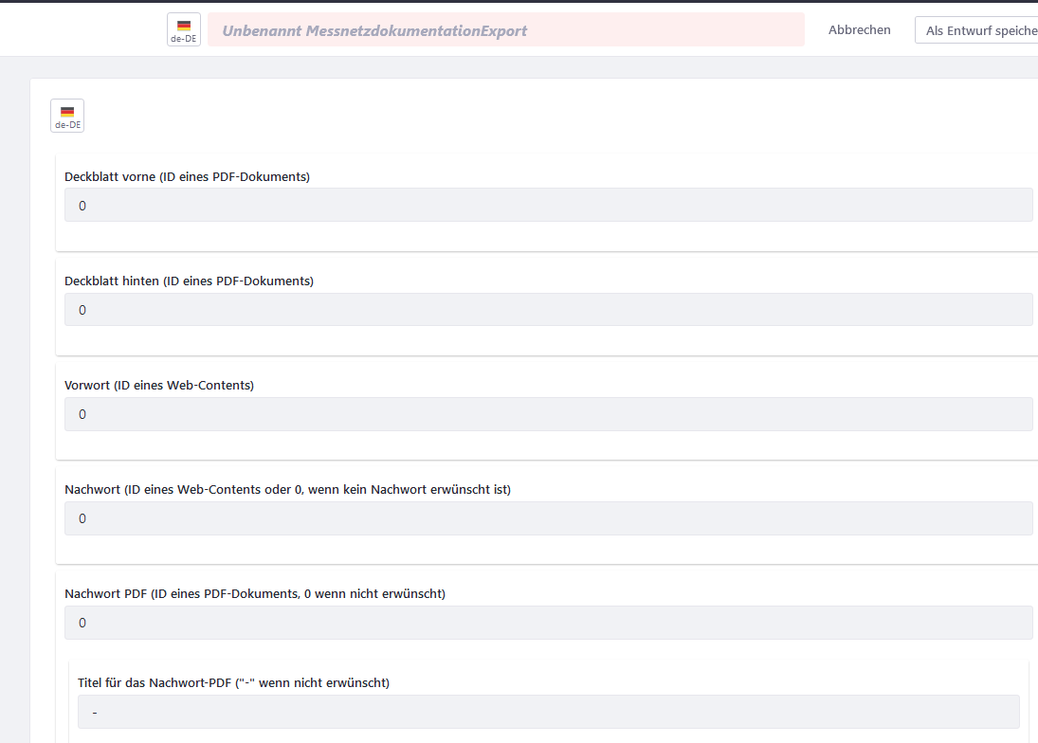
Hier müssen nur die IDs der jeweiligen Inhalte eingetragen werden, damit diese in die PDF-Datei übernommen werden.
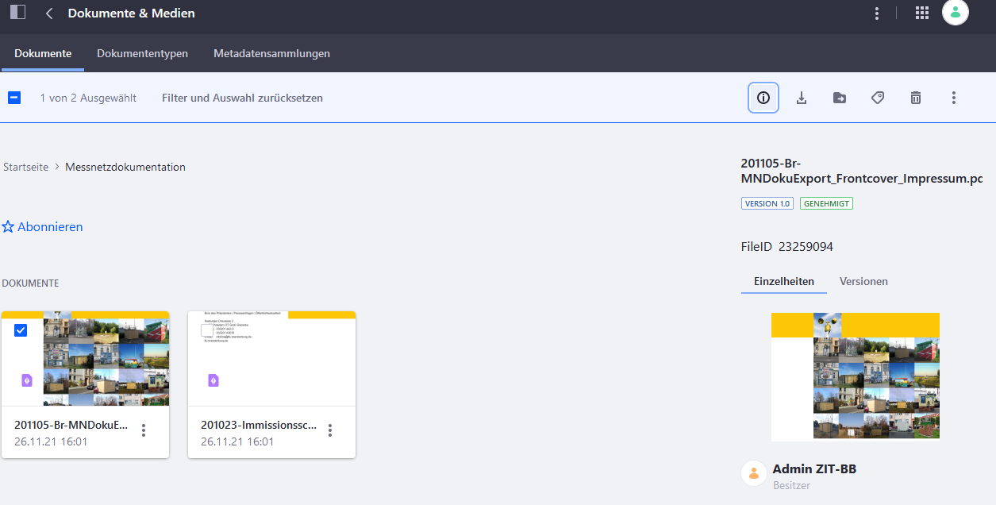
3
2
1
Um für die Deckblätter die IDs der PDF-Dokumente zu erhalten gehen Sie in den Bereich „Dokumente und Medien“ und suchen Sie die gewünschte PDF-Datei. Derzeit liegen diese im Ordner „Messnetzdokumentation“.
Wählen Sie eine Datei über das kleine Kästchen oben links (1) aus und gehen Sie anschließend auf das eingekreiste „i“ (2). Sie finden die FileID (3) direkt unter dem Dokumententitel.
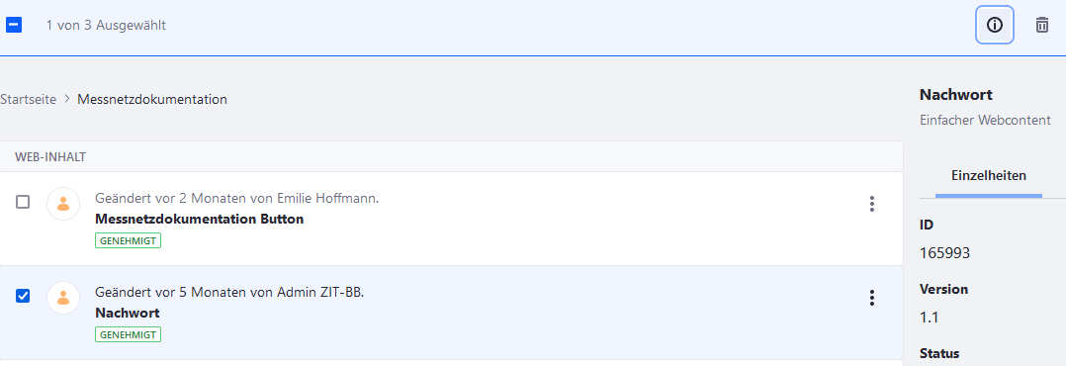
2
3
1
Für das Vorwort und das Nachwort muss ein einfacher Webcontent angelegt werden. Die ID des Webcontents kann gefunden werden, indem dieser in der Übersicht über das Kästchen links vom Titel (1) ausgewählt wird. Klicken Sie anschließend oben rechts auf das umkreiste „i“ (2). Die ID befindet sich unter den nun angezeigten „Einzelheiten“ (3).

Dokumente und Medien
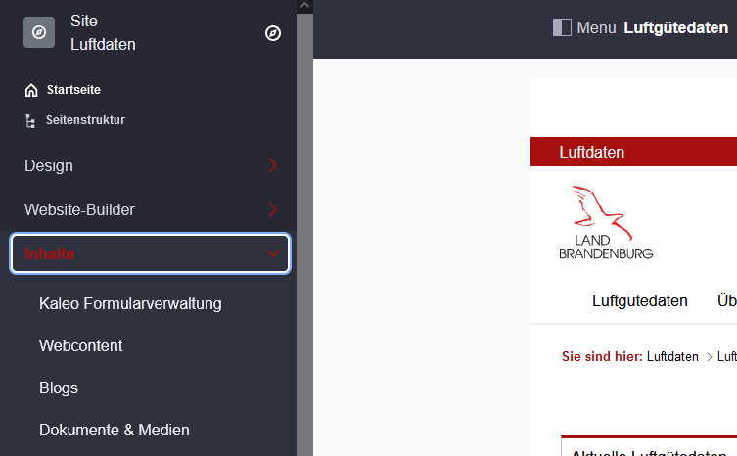
3
2
1
Die Dokumente und Medien können geöffnet werden, indem das linke Liferay-Produktmenü über den Button „Menü“ (1) geöffnet wird. Klappen Sie dort den Menüpunkt „Inhalte“ (2) auf und klicken Sie anschließend auf „Dokumente und Medien“ (3).
Anzahl der Downloads und Seitenaufrufe können über folgenden Link beobachtet werden:
http://bewe-portal-01.secdmz.lvnbb.de/awstats/awstats.pl?config=luftdaten.brandenburg.de

Neue Datei hochladen
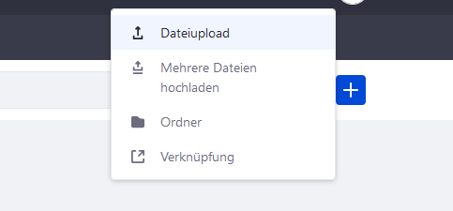
Eine neue Datei kann über das Plus-Symbol oben rechts neben der Suchleiste hochgeladen werden. Es können auch mehrere Dateien gleichzeitig über den entsprechenden Menüpunkt hochgeladen werden.
Im anschließenden Menü können Sie die Datei für den Upoad auswählen, sowie einen Titel und eine Beschreibung verfassen.
Bitte beachten Sie, dass keine Einzel-Dateien, die größer als 20GB sind hochgeladen werden können. Zulässig sind die folgenden Dateiformate:
.7z,.bmp,.css,.csv,.doc,.docx,.dot,.dotx,.gif,.gz,.htm,.html,.jpg,.jrxml,.js,.lar,.lisq,.mp3,.mp4,.mpeg,.mpp,.mpx,.msi,.odb,.odf,.odg,.odp,.ods,.odt,.pdf,.png,.potx,.ppt,.pptx,.rtf,.swf,.sxc,.sxi,.sxw,.tar,.tiff,.tgz,.txt,.vsd,.vsdx,.xls,.xlsx,.xltx,.xml,.zip

Über den Button „Publizieren“ wird die Datei hochgeladen und bei den Dokumenten und Medien abgelegt.

Vorhandene Dokumente bearbeiten
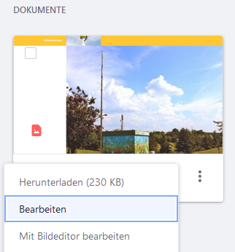
2
1
Ein Dokument kann aktualisiert werden. Navigieren Sie dafür in der Ordnerstruktur zu der entsprechenden Datei. Klicken Sie auf die drei Punkte (1) und wählen Sie bearbeiten (2).
Im anschließenden Menü können Sie die Datei erneut hochladen und damit die alte Datei überschreiben. Ebenso können Titel und Beschreibung angepasst werden.
Mit „Publizieren“ werden die Änderungen übernommen. Der Button „Ausschecken“ hätte nur eine Funktion, wenn die Versionierung von Dateien aktiviert wäre. Mit „Abbrechen“ werden alle Änderungen verworfen.

Ordner Binaryfile
Im Ordner Binaryfile befinden sich Dateien, welche vom Server automatisch täglich aktualisiert werden und anschließend auf der Seite als Download zur Verfügung stehen.
Ordner bitte nicht umbenennen.

Formulare
Unter den Formularen befindet sich das Feedback-Formular. Dieses ist auf der Seite in der Fußzeile über den Link „Feedback“ aufrufbar und kann hier bearbeitet werden.
Ebenfalls können hier neue Formulare über den Editor erstellt werden und anschließend auf einer Seite dargestellt werden.
Um ein Formular auf einer Seite darzustellen folgen Sie der Anleitung „Webcontent einer Seite hinzufügen“ und wählen statt der Webcontenanzeige aus dem rechten Produktmenü das „Formular“ aus.

Papierkorb
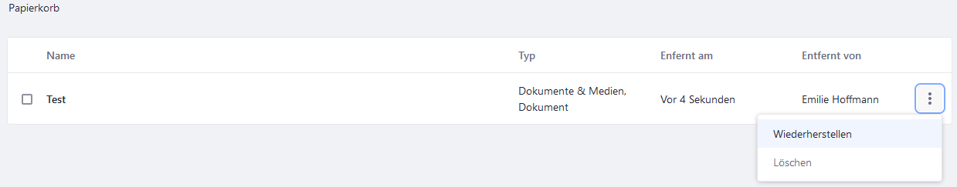
3
2
1
Inhalte, wie Dateien, werden nicht direkt gelöscht, sondern zunächst in den Papierkorb verschoben. Von hier aus können die Einträge endgültig gelöscht oder wiederhergestellt werden.
Hierzu öffnen Sie das drei Punkte Menü (1) rechts vom Eintrag und gehen entweder auf Wiederherstellen (2) oder auf Löschen (3), um den Eintrag endgültig zu löschen.
Beim Wiederherstellen wird die Datei in dem Ordner, aus welchem Sie gelöscht wurde wiederhergestellt.

Allgemeine Funktionsübersicht des Portlets

Aktuelle Luftgütedaten
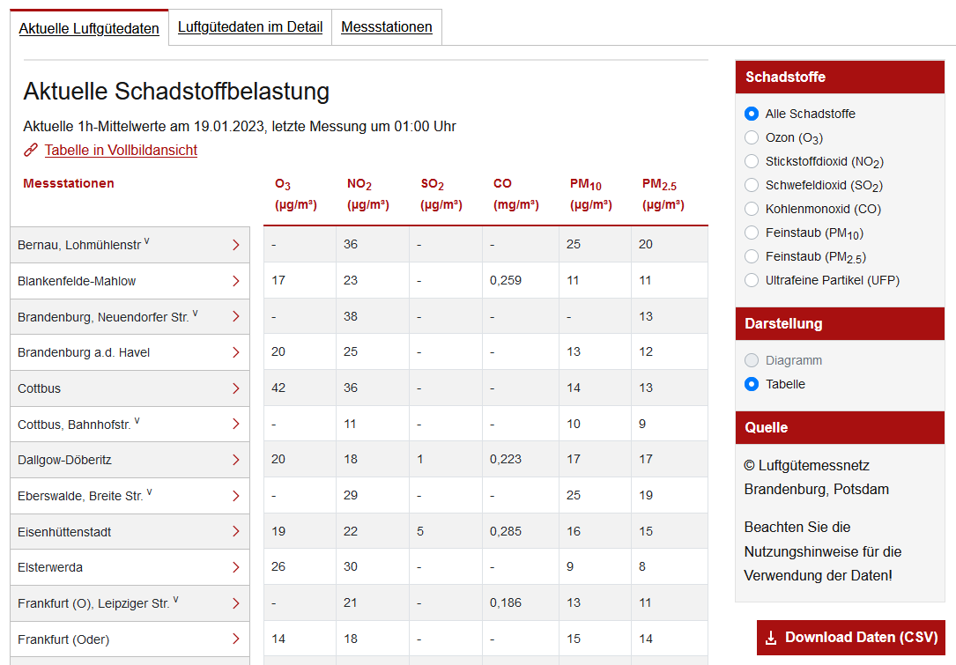
7
6
5
4
3
2
1
- Informationen der Messwerte
Information stammt von der Import-Datei und wird zu einem Satz zusammengesetzt
- Tabelle in Vollbildansicht anzeigen
Die Auswahl der Schadstoffe (rechts 5-6) wird in dieser Ansicht ausgeblendet, um der Tabelle mehr Platz zu bieten, verlinkt auf die Seite „Breite Tabelle“ (/fullpagetable)
- Tabelle mit Messwerten und Messstationen
Die Daten stammen aus einer Importdatei.
- Liste der Messstationen
Messstation wird nur angezeigt, wenn entsprechende Messwerte vorhanden sind
- Auswahl der Schadstoffe
- Auswahl der Darstellung (hier nur als Tabelle)
- Download einer CSV-Datei mit den aktuellen Daten des jeweils ausgewählten Schadstoffs

Luftgütedaten im Detail
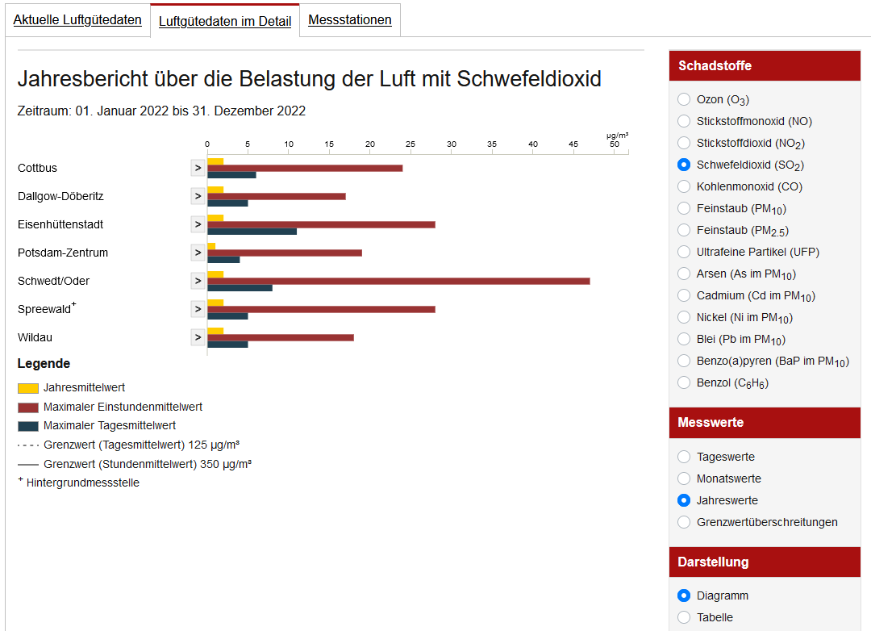
7
6
5
4
3
1
2
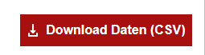
8
- Titel
Wird über den gewählten Schadstoff und den gewählten Messwert (die gewählte Zeitspanne) im Portlet generiert
- Zeitraum
Wird ebenfalls im Portlet zusammengesetzt
- Tabelle / Diagramm
- Legende
Beschreibung der Balken wird durch die Importdatei dem Schadstoff zugewiesen. Für weitere Informationen bitte unter Importdateien nachlesen.
Die Beschreibung der Symbole hinter den Messstationen werden im Portlet festgelegt und werden angezeigt, sobald eine Messstation mit dem Symbol in der Tabelle oder dem Diagramm angezeigt wird.
- Schadstoffauswahl
- Messwertauswahl
- Darstellungsauswahl
- Download-Button
Download einer CSV-Datei mit den aktuellen Daten des jeweils ausgewählten Schadstoffs

Messstationen
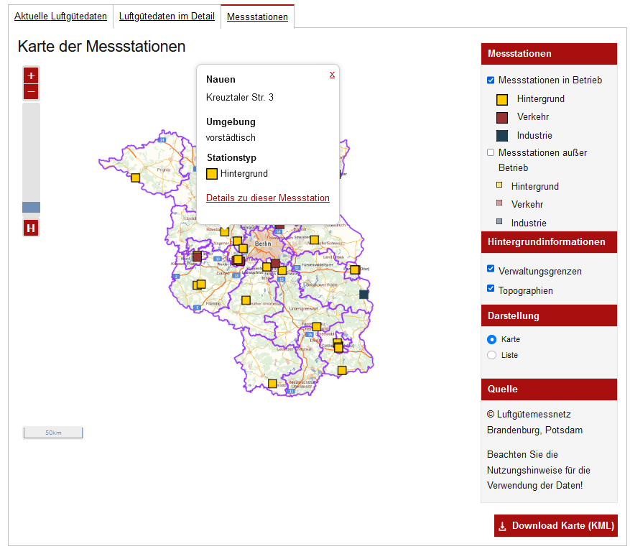
6
5
4
3
2
1
- Karte
Karte mit Markierung der Messstationen. Die Markierungen können angeklickt werden, um Details zu der jeweiligen Messstation zu öffnen.
- Details zur Messstation
mit Verlinkung zur jeweiligen Detailansicht (mehr hierzu unter Detailansicht).
- Legende zu den Messstationen
Mit der Optionen Messstationen im oder außer Betrieb ein- und auszublenden.
- Ein- und Ausblenden der Hintergrundinformationen
- Darstellen
Umstellung zur Tabelle möglich.
- Download der Karte als KML-Datei

365 Tage Ansicht
Bei der Detailansicht von Feinstaub (PM10) steht unter der Messwertauswahl eine Verlinkung zu der 365-Tage-Ansicht zur Verfügung.
Der Link führt zu einer neuen Seite „365 Tage Übersicht“ (/lastdays) und stellt die Werte in voller Seitenbreite dar.
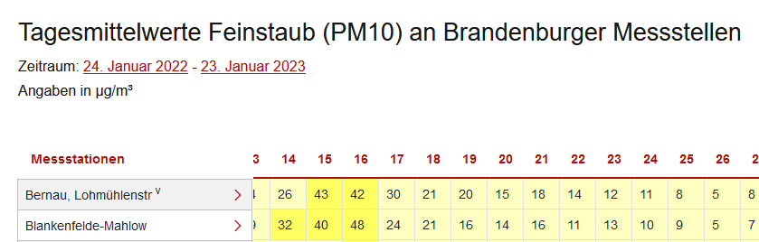
4
3
2
1
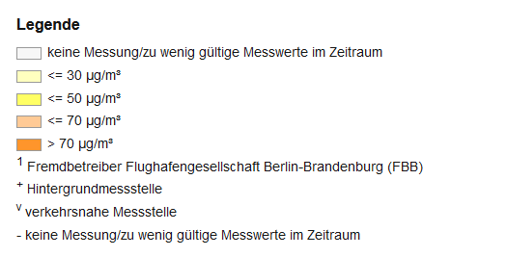
5
- Titel
Wird im Portlet zusammengesetzt.
- Zeitraum
Wird anhand der vorhanden Spalten generiert.
- Einheit
Kommt durch den Schadstoff (parameter), Die Einheiten werden einem Schadstoff im Portlet zugewiesen.
- Tabelle
Zeigt über den Zeitraum von einem Jahr die Tagesmittelwerte des Schadstoffes für die jeweilige Messstation an.
- Legende
Die Werte für die Limits sind im Portlet festgelegt.
Die Beschreibung der Symbole hinter den Messstationen werden im Portlet festgelegt und werden angezeigt, sobald eine Messstation mit dem Symbol in der Tabelle oder dem Diagramm angezeigt wird.

Maximalwertprognose
Verfügbar für den Schadstoff Ozon unter Luftgütedaten im Detail > Messwerte > Maximalwertprognose.
Die Seite besteht aus einem Meldungstext und den Prognosebildern.
Der Meldungstext wird mit den Prognosebildern im Dateisystem des Servers mitgeliefert und anschließend in die Datenbank in die Tabelle „Meldung“ importiert, von wo aus er aufgerufen wird.
Die Prognosebilder werden einmal täglich automatisch vom Dateisystem des Servers in den Ordner „Binaryfile“ der Dokumente und Medien Bibliothek von Liferay importiert.

Detailansicht
Die Detailansicht einer Messstation besteht aus mehreren Abschnitten:
- Stationsname
kommt aus dem Webcontent der Station
- Stationsbild
wird automatisch über die Benennung des Bildes zugeordnet (Stationscode + Endung „.jpg“)
- Angaben zur Station (Code, Mess-Ort, etc.)
kommen aus dem Webcontent der Station
- Gemessene Parameter
kommen aus dem Webcontent der Station
- Umgebungsfotos
werden automatisch über die Benennung des Bildes zugeordnet:
Nordwesten -> Stationscode + NW_k.jpg
Norden -> Stationscode + N_k.jpg
Nordosten -> Stationscode + NO_k.jpg
Osten -> Stationscode + O_k.jpg
Westen -> Stationscode + W_k.jpg
Südwesten -> Stationscode + SW_k.jpg
Süden -> Stationscode + S_k.jpg
Südosten -> Stationscode + SO_k.jpg
Die Bildtitel werden ebenfalls automatisch nach dem Schema „Blickrichtung“ + Richtung vergeben.
- Karten der Stationsumgebung
werden ebenfalls automatisch über die Benennung des Bildes zugeordnet:
Luftbild -> Stationscode (ohne die ersten beiden Zeichen) + -2.jpg
Topographische Karte -> Stationscode (ohne die ersten beiden Zeichen) + -10.jpg
- Download Stationsdatenblatt
Ein PDF-Dokument wird auf Klick des Buttons dynamisch mit den Daten der Messstation erzeugt und heruntergeladen.

Importdateien

Aktuell
Im Ordner „Aktuell“ befindet sich die CSV-Datei mit den Daten für den Tab „Aktuelle Luftgütedaten“.
Sie besitzt den Aufbau Stationscode; Schadstoff; Datum; Messwert 1 – 24 (für die Darstellung der Messwerte von einem Tag).
Sie wird einmal in der Stunde aktualisiert.

Jahr
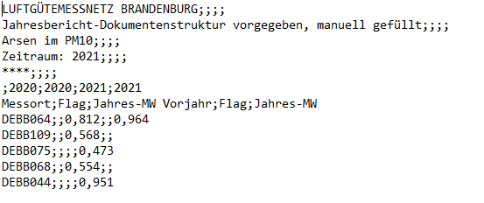
Im Ordner „Jahr“ befindet sich eine Datei zu jedem Schadstoff. Hierüber findet auch die Zuordnung der Legende der Jahreswerte unter dem Tab „Luftgütedaten im Detail“ statt.
Im Beispiel von Arsen werden die Legendentexte über die Einträge „Jahres-MW Vorjahr“ und „Jahres-MW“ und die Zeitspanne (Jahr), für welche die Werte gelten, zugewiesen. Im Portlet werden allen Schadstoffen mit z.B. mit dem Eintrag „Jahres-MW Vorjahr“ derselbe Legendentext zugewiesen.

Monat
Die PDF und XLSX Dateien im Ordner „Monat“ werden in die Dokumente und Medienbibliothek in den Ordner „Binaryfile“ importiert und anschließend über einen Link auf der Seite „Berichte“ zum Download zur Verfügung gestellt.
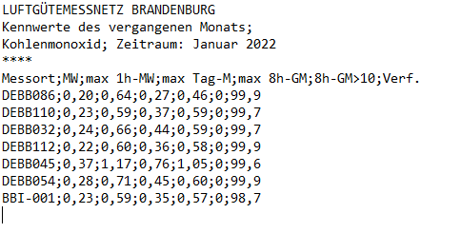
Die CSV-Dateien werden für den Import der Daten für die Darstellung der Monatswerte für den jeweiligen Schadstoff unter Luftgütedaten im Detail verwendet.
Auch hier erfolgt die Zuordnung zu den Legendeinträgen über z.B. den CSV-Eintrag „MW“ zu „Monatsmittelwert“ und die Zeitspanne, in diesem Fall Monat, für welche die Werte gelten.

Prognose
Im Ordner „Prognose“ werden die Dateien für die Maximalwertprognose des Schadstoffes „Ozon“ geliefert.
Die Bilder werden in die Dokumente und Medien Bibliothek von Liferay in den Ordner „Binaryfile“ importiert und anschließend auf der entsprechenden Seite dargestellt.
Die Datei mit dem Prognosetext wird in die Luftgüte-Datenbank geschrieben und von dort aus ausgelesen und entsprechend über den Prognosebildern angezeigt.

Tag
Im Ordner „Tag“ befinden sich XLSX-, PDF- und CSV-Dateien zu den Tageswerten.
Die XLSX- und PDF-Dateien werden in den Ordner „Binaryfiles“ der Liferay Dokumente und Medien Bibliothek importiert und anschließend über einen Link auf der Seite „Berichte“ zum Download zur Verfügung gestellt.
Die CSV-Dateien enthalten die Daten aller Schadstoffe, für die entsprechende Werte gemessen wurden, und werden unter Luftgütedaten im Detail > Tageswerte dargestellt.
Die Zuordnung zu den Legendentexten erfolgt auch hier z.B. über den CSV-Eintrag „MW“ zu „Tagesmittelwert“.

Ue
Im Ordner „Ue“ befinden sich die CSV-Dateien mit den Daten zur Überschreitung der Grenzwerte welche z.B. für den Schadstoff Kohlenmonoxid unter Luftgütedaten im Detail > Grenzwertüberschreitung zu finden sind.
Die Zuordnung zum Legendentext erfolgt auch hier über die Benennung der Dateneinträge in der CSV-Datei.

